UNIDAD 3



EXPERIENCIA DE APRENDIZAJE 1: ¿QUIÉN ESTÁ ALLÍ?
DESEMPEÑOS

Expresa sus emociones; utiliza palabras, gestos y movimientos corporales. Reconoce las emociones en los demás, y muestra su simpatía o trata de ayudar.

Momentos didácticos:
- Inicio
Realiza con los niños el clásico juego “La telaraña”. Indica que, cuando un niño reciba el ovillo de lana, deberá responder a una pregunta, por ejemplo: ¿tienes responsabilidades en casa?, ¿cuáles son?, ¿las cumples solo o sola o esperas que te lo recuerden?, ¿para qué sirve tener responsabilidades?, ¿los demás miembros de tu familia también tienen responsabilidades? Comunica el propósito de la actividad y recuerda los acuerdos del aula.

Desarrollo
Con la participación de los niños, escribe en un papelógrafo las respuestas que surgieron durante el juego, colocando el nombre del niño que respondió. Agrega, junto a ellos, una responsabilidad que puedan asumir dentro del aula.
Organiza a los niños en pequeños grupos para que asuman dichas responsabilidades por turnos. Luego, desarrolla la pág. 27 del cuaderno de Personal Social.
Seguidamente, trabaja la pág. 25 del cuaderno de Ciencia y Tecnología, dialogando sobre los cuidados que se debe tener con los animales que aparecen en la ficha.

Cierre
Finaliza la sesión invitando a los niños a explicar las actividades realizadas durante el día y consolida lo aprendido con preguntas como: ¿qué aprendimos?, ¿para qué nos sirve lo aprendido?, ¿cómo se sintieron?, ¿cómo te sientes cuando cumples tus responsabilidades?, ¿estás de acuerdo con las responsabilidades que te asignaron en el aula?
RECURSOS
- Cuaderno de Personal Social
- Cuaderno de Ciencia y Tecnología
- Ovillo de lana
- Caritas de emociones
- Plataforma de Centauro
- Papelógrafo
- Plumones gruesos
COMPETENCIA
Construye su identidad
CAPACIDADES
Autorregula sus emociones


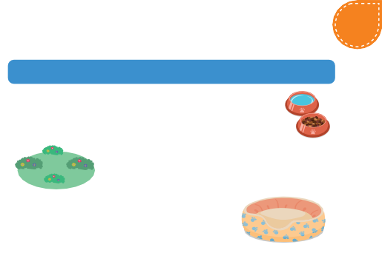



PERSONAL SOCIAL - PG. 27
¿Quién está allí?
Unidad
3
Cuidados que se deben tener
Alimentación: de preferencia galletas y agua permanentemente.
Paseo:
Sacarlo al parque todos los días.
Descanso:
Camita adecuada y cómoda.
¿Te gustaría tener un perrito como mascota?
¿Cómo te sentirías al atender a un perrito?
- Observa atentamente la escena. ¿Quién estará allí escondido detrás de la pelota? Luego, con ayuda de tu profesora, lee los cuidados que se deben tener para atender a un perrito. Después, responde a la pregunta del lado derecho, marcando con una “X” el símbolo y en el círculo dibuja una carita que represente cómo te sentirías atendiendo a uno. Finalmente, pega algodón en la pelota.
- Pega algodón en la pelota del perrito.
27

CONSIGNA PRINCIPAL
© Centauro Editores S.A.C. Prohibido fotocopiar. D.L. 822
Observa atentamente la escena. ¿Quién estará allí escondido detrás de la pelota? Luego, con ayuda de tu profesora, lee los cuidados que se deben tener para atender a un perrito. Después, responde a la pregunta del lado derecho, marcando con una “X” el símbolo y en el círculo dibuja una carita que represente cómo te sentirías atendiendo a uno. Finalmente, pega algodón en la pelota.

CONSIGNA ADAPTADA

  - Pega algodón en la pelota del perrito.

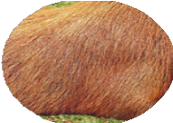

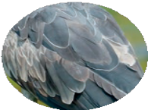



CIENCIA Y TECNOLOGÍA - PG. 25
¿Quién está allí?
Unidad
3
PEZ
CAPIBARA
- Observa atentamente la escena. ¿Qué habrá en cada lupa? ¿Has usado una lupa alguna vez? Comenta tus respuestas. Busca los stickers al final del cuaderno y pégalos sobre los recuadros y los nombres que dicen lo mismo.
- Pega los stickers sobre los recuadros y los nombres que dicen lo mismo.
25
ABEJA
PICOZAPATO

CONSIGNA PRINCIPAL
© Centauro Editores S.A.C. Prohibido fotocopiar. D.L. 822
Observa atentamente la escena. ¿Qué habrá en cada lupa? ¿Has usado una lupa alguna vez? Comenta tus respuestas.
Busca los stickers al final del cuaderno y pégalos sobre los recuadros y los nombres que dicen lo mismo.

CONSIGNA ADAPTADA

  - Pega los stickers sobre los recuadros y los nombres que dicen lo mismo.

EXPERIENCIA DE APRENDIZAJE 2: AMO A LOS ANIMALES
DESEMPEÑOS

Expresa sus emociones; utiliza palabras, gestos y movimientos corporales. Reconoce las emociones en los demás, y muestra su simpatía o trata de ayudar.

Momentos didácticos:
- Inicio
Presenta a los niños imágenes, videos o historias breves sobre los rescatistas de animales. Luego, organiza un circuito con obstáculos del aula e invítalos a jugar a ser rescatistas, colocando un peluche a cierta distancia para que puedan llegar al rescate. Comunica el propósito de la actividad y recuerda los acuerdos del aula.

Desarrollo
Entrega hojas blancas y solicita que representen mediante un dibujo el circuito realizado. Invítalos a expresar cómo se sintieron al rescatar a una mascota y qué emociones les genera ver a otras personas ayudando a animales.
Desarrolla la pág. 31 del cuaderno de Personal Social.
Seguidamente, trabaja la pág. 43 del cuaderno de Comunicación, dialogando sobre por qué creen que los animales de la ficha se encuentran escondidos.
Como apoyo, utiliza las caritas de emociones del material Aventuras lúdicas 1.

Cierre
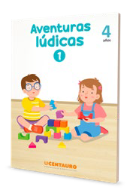
Finaliza con una exposición de los dibujos realizados y consolida la experiencia mediante preguntas como: ¿qué hicimos?, ¿qué fue lo que más les gustó?, ¿cómo se sintieron al rescatar animalitos?, ¿qué pueden hacer para sentirse mejor cuando están tristes o preocupados?
RECURSOS
- Cuaderno de Personal Social
- Cuaderno de Comunicación
- Hojas blancas
- Colores
- Tijeras
- Video de rescate de animalitos
COMPETENCIA
Construye su identidad
CAPACIDADES
Autorregula sus emociones


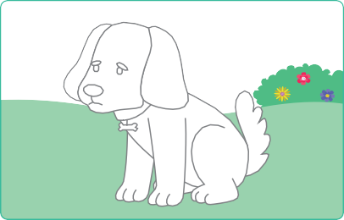
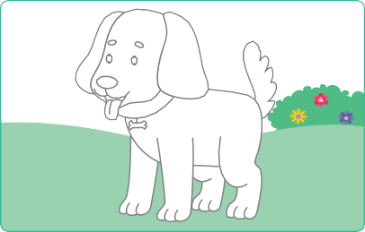

PERSONAL SOCIAL - PG. 31
Amo a los animales
Emociones
- Observa atentamente la escena. ¿Cómo te sientes al ver así al perrito? ¿Quién lo está curando? ¿Quisieras saber cómo curar a los animalitos? Luego, colorea cómo te gustaría que estuviera la mascota.
- En el espacio en blanco dibuja al perrito sano.
31

CONSIGNA PRINCIPAL
© Centauro Editores S.A.C. Prohibido fotocopiar. D.L. 822
Observa atentamente la escena. ¿Cómo te sientes al ver así al perrito? ¿Quién lo está curando? ¿Quisieras saber cómo curar a los animalitos? Luego, colorea cómo te gustaría que estuviera la mascota.

CONSIGNA ADAPTADA

  - En el espacio en blanco dibuja al perrito sano.

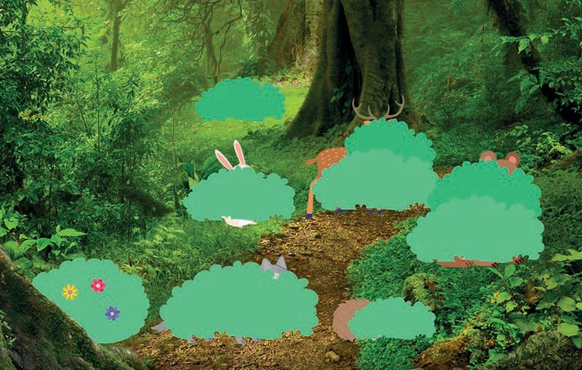
COMUNICACIÓN - PG. 43
¿Quién está allí?
Unidad
3
E RI ZO
CO NE JO
LO BO
O SO
RE NO
- Observa atentamente la escena. ¿Quiénes estarán escondidos? Busca los stickers al final del cuaderno y pégalos sobre la parte escondida de cada animalito. Luego lee los nombres con ayuda de tu profesora y juega con los sonidos de cada uno y colorea el trocito final de cada palabra. Finalmente, haz bolitas de papel crepé de colores y arma florecitas sobre el pasto verde.
- Pega los stickers sobre la parte escondida de cada animalito.
43

CONSIGNA PRINCIPAL
© Centauro Editores S.A.C. Prohibido fotocopiar. D.L. 822
Observa atentamente la escena. ¿Quiénes estarán escondidos? Busca los stickers al final del cuaderno y pégalos sobre la parte escondida de cada animalito. Luego lee los nombres con ayuda de tu profesora y juega con los sonidos de cada uno y colorea el trocito final de cada palabra. Finalmente, haz bolitas de papel crepé de colores y arma florecitas sobre el pasto verde.

CONSIGNA ADAPTADA

  - Pega los stickers sobre la parte escondida de cada animalito.

EXPERIENCIA DE APRENDIZAJE 3: MI MASCOTA

Inicio

Momentos didácticos:

Organiza con los niños una presentación sobre su animal doméstico favorito. Realiza una votación para elegir el animal que más les gusta y registra en la pizarra o papelógrafo los cuidados que proponen para ese animal.
Comunica el propósito de la actividad y recuerda los acuerdos del aula.

Desarrollo
Implementa la dinámica de la “mascota viajera” usando un peluche o muñeco elegido por el grupo. Envíalo a casa de las familias por turnos; cada familia lo devolverá con una ficha donde registre un cuidado para la mascota. Proporciona previamente el formato de la ficha.
Desarrolla la pág. 33 del cuaderno de Personal Social.
Luego, trabaja la pág. 55 del cuaderno de Matemática, dialogando sobre si ciertos animales pueden ser mascotas. Finalmente, presenta el tangram de Aventuras lúdicas 1 e invita a los niños a formar un animal que podría ser su mascota.

Cierre
Cierra la sesión recuperando lo aprendido mediante preguntas como: ¿qué aprendimos?, ¿cómo se sintieron?, ¿les gustaría repetir una actividad similar?, ¿cómo se sentirían teniendo una mascota?

COMPETENCIA
Convive y participa democráticamente en la búsqueda del bien común.

CAPACIDADES
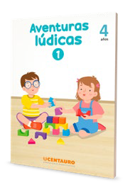
Participa en acciones que promueven el bienestar común.
RECURSOS
- Cuaderno de Personal Social
- Cuaderno de Matemática
- Plumones
- Papelógrafo
- Peluche de un animal
- Colores

DESEMPEÑOS

Colabora en actividades colectivas orientadas al cuidado de los recursos, materiales y espacios compartido.

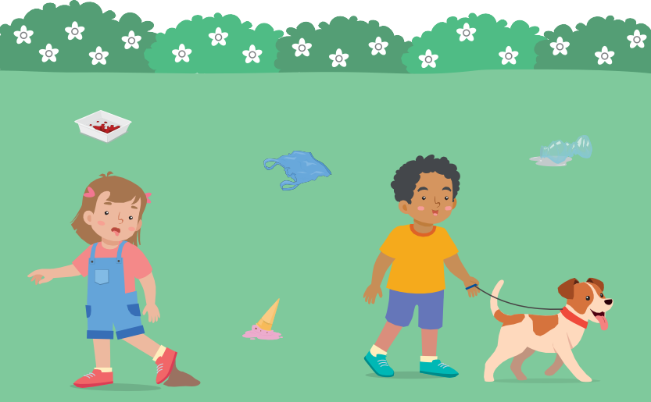
PERSONAL SOCIAL - PG. 33
Mi mascota
Cuidado de espacios compartidos
- Observa con atención las imágenes. ¿Qué te parece el parque así? ¿Qué habrá pasado? Busca los stickers al final del cuaderno y pégalos en el parque para que se vea mejor. Finalmente, pega bolitas de papel en las flores de los arbustos.
- Pega los stickers en el parque para que se vea mejor.
33

CONSIGNA PRINCIPAL
© Centauro Editores S.A.C. Prohibido fotocopiar. D.L. 822
Observa con atención las imágenes. ¿Qué te parece el parque así? ¿Qué habrá pasado? Busca los stickers al final del cuaderno y pégalos en el parque para que se vea mejor. Finalmente, pega bolitas de papel en las flores de los arbustos.

CONSIGNA ADAPTADA
  - Pega los stickers en el parque para que se vea mejor.














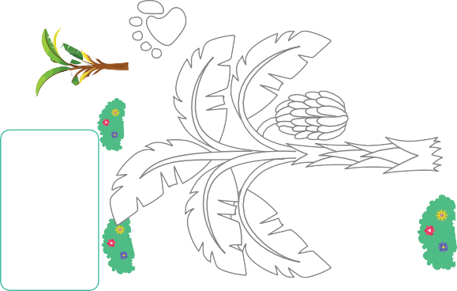
MATEMÁTICA - PG. 55
Secuencias
Soy muy ágil
y me gusta saltar, salto de árbol en árbol
y nadie me puede alcanzar.
¿Adivina quién soy?
55

CONSIGNA PRINCIPAL
© Centauro Editores S.A.C. Prohibido fotocopiar. D.L. 822
Escucha atentamente la adivinanza que leerá tu profesora y observa las huellas. ¿Quién será? Dibuja tu respuesta en el recuadro en blanco. Luego, colorea las huellitas siguiendo la secuencia de colores. Termina de colorear la escena.
¿Quién pasó por allí?
- Escucha atentamente la adivinanza que leerá tu profesora y observa las huellas.
¿Quién será? Dibuja tu respuesta en el recuadro en blanco. Luego, colorea las • Pinta las huellitas. huellitas siguiendo la secuencia de colores. Termina de colorear la escena.

CONSIGNA ADAPTADA
  - Pinta las huellitas.

EXPERIENCIA DE APRENDIZAJE 4: MI HÁMSTER

Inicio

Momentos didácticos:

Presenta a los niños arcilla y permíteles manipularla libremente para familiarizarse con el material. Luego, invítalos a modelar un hámster y dialoga con ellos: ¿qué saben de este animal?, ¿de qué se alimenta?, ¿qué cuidados necesita?
Comunica el propósito de la actividad y recuerda los acuerdos del aula.

Desarrollo
Elabora un cartel de cuidados a partir de la ficha de trabajo de la sesión e invita a los niños a proponer otros cuidados para el hámster u otras mascotas que conocen o quisieran tener.
Desarrolla la pág. 35 del cuaderno de Personal Social.
Luego, trabaja la pág. 57 del cuaderno de Comunicación, conversando sobre las características del hámster.
De manera complementaria, puedes elaborar el cartel “Mis obligaciones” disponible en los recursos virtuales de la plataforma.

Cierre
Cierra la actividad recuperando lo aprendido mediante preguntas como: ¿qué aprendimos hoy?, ¿cómo cuidamos a una mascota?, ¿qué responsabilidades tienes en casa?, ¿cómo te sentiste al realizar la actividad?

COMPETENCIA
Convive y participa democráticamente en la búsqueda del bien común.

CAPACIDADES
Construye normas, y asume acuerdos y leyes.
RECURSOS
- Cuaderno de Personal Social
- Cuaderno de Comunicación
- Papelógrafos
- Plumones de colores
- Cinta masking tape
- Arcilla
- Goma

DESEMPEÑOS

Participa en la construcción colectiva de acuerdos y normas, basados en el respeto y el bienestar de todos, en situaciones que lo afectan o incomodan a él o a alguno de sus compañeros.

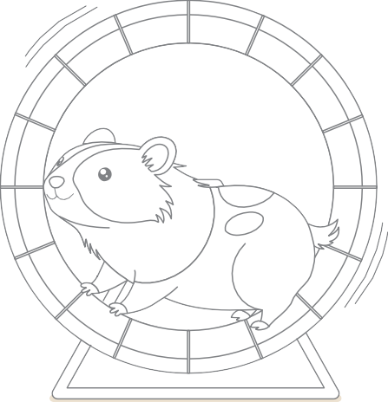
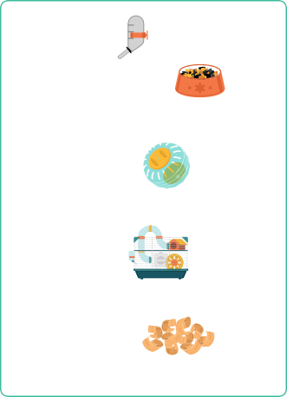

PERSONAL SOCIAL - PG. 35
Mi hámster
Asume responsabilidades
- Cambio el 1 vez al día.
- Le doy su comida 2 veces al día.
- Lo saco de su
por semana.
1 vez
- Le limpio la
por semana.
1 vez
- Coloco varias
para
que desgaste sus dientes.
- Observa las imágenes, escucha con atención el texto que leerá tu profesora y comenta sobre el cuidado que debe tener la mascotita. En el recuadro superior, escribe a tu manera un nombre para el hámster. Finalmente, colorea la escena.
- Escucha con atención el texto que leerá tu profesora.
- Pinta al hámster.
35

CONSIGNA PRINCIPAL
© Centauro Editores S.A.C. Prohibido fotocopiar. D.L. 822
Observa las imágenes, escucha con atención el texto que leerá tu profesora y comenta sobre el cuidado que debe tener la mascotita. En el recuadro superior, escribe a tu manera un nombre para el hámster. Finalmente, colorea la escena.

CONSIGNA ADAPTADA

  - Escucha con atención el texto que leerá tu profesora.
  - Pinta al hámster.


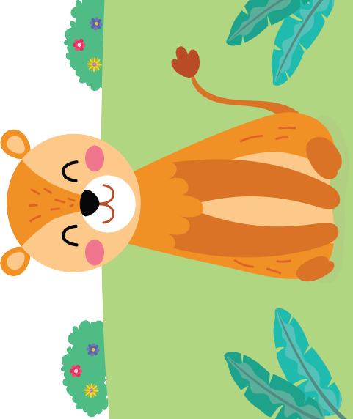
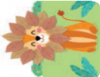
COMUNICACIÓN - PG. 57
Expresión a través del arte
57

CONSIGNA PRINCIPAL
© Centauro Editores S.A.C. Prohibido fotocopiar. D.L. 822
- Escucha la rima que leerá tu profesora y repítela.
- Pega hojas secas armando la melena del león.
Observa con atención la imagen. Escucha la rima que leerá tu profesora y repítela.
Luego busca hojas secas y pégalas armando la melena del león.
El rey león
El león de la selva es el rey,
tan grande, tan forzudo, melenudo y barrigón.
El león de la selva es el rey.

CONSIGNA ADAPTADA
- Observa con atención la imagen. Escucha la rima que leerá tu profesora y repítela. Luego busca hojas secas y pégalas armando la melena del león.

  - Escucha la rima que leerá tu profesora y repítela.
  - Pega hojas secas armando la melena del
león.

EXPERIENCIA DE APRENDIZAJE 5: LA ABEJITA

Inicio

Momentos didácticos:

Realiza una asamblea y dialoga con los niños a partir de preguntas como: ¿qué responsabilidades y compromisos tenemos?,
¿cómo cuidamos el medio ambiente o a los animales?, ¿por qué es importante cumplirlos?
De manera complementaria, puedes presentar el recurso “Responsabilidades” disponible en la plataforma. Comunica el propósito de la actividad y recuerda los acuerdos del aula.

Desarrollo
Registra en un papelógrafo o pizarra los compromisos mencionados por los niños. Luego, léanlos de manera colectiva y conversen sobre similitudes, diferencias y acciones que todos podrían asumir.
Desarrolla la primera parte de la pág. 37 del cuaderno de Personal Social y envíala a casa para que las familias accedan al código QR.
A continuación, trabaja la pág. 63 del cuaderno de Matemática, dialogando sobre acciones para la conservación de las abejas. Complementa la actividad con las tarjetas de calificativos del material Aventuras lúdicas 1.

Cierre
Recupera lo aprendido mediante una breve reflexión: ¿qué aprendimos hoy?, ¿cómo nos sentimos?, ¿dónde podemos aplicar estos compromisos?, ¿qué fue lo más fácil o difícil de realizar?

COMPETENCIA
Convive y participa democráticamente en la búsqueda del bien común.

CAPACIDADES
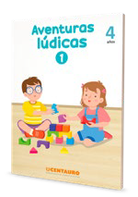
Construye normas, y asume acuerdos y leyes.
RECURSOS
- Cuaderno de Personal Social
- Cuaderno de Matemática
- Papelógrafos blancos
- Plumones de colores
- Cinta masking tape

DESEMPEÑOS

Participa en la construcción colectiva de acuerdos y normas, basados en el respeto y el bienestar de todos, en situaciones que lo afectan o incomodan a él o a alguno de sus compañeros.


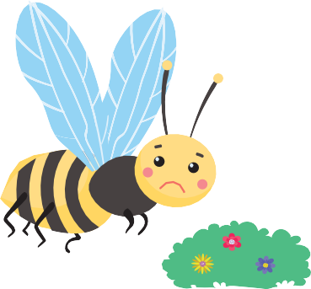









PERSONAL SOCIAL - PG. 37
La abejita
Asume compromisos
La abejita... Sembraré plantas
Y ¿por qué estará triste?
ROMERO
LAVANDA
PETUNIAS
GIRASOL
MARGARITAS
MENTA
- Oh… ¿Por qué crees que estará triste? ¿Qué habrá pasado? ¿Qué podrías hacer para que se sienta mejor? ¿Qué sientes al verla así? Dibuja en el círculo una carita que represente lo que sientes al verla.
- Observa con atención las macetas y escucha los nombres que leerá tu profesora. Busca los stickers
al final del cuaderno y pégalos sobre las palabras iguales. Finalmente, decora las macetas con los 37
materiales que desees.

CONSIGNA PRINCIPAL
© Centauro Editores S.A.C. Prohibido fotocopiar. D.L. 822
Oh… ¿Por qué crees que estará triste? ¿Qué habrá pasado? ¿Qué podrías hacer para que se sienta mejor? ¿Qué sientes al verla así? Dibuja en el círculo una carita que represente lo que sientes al verla.
Observa con atención las macetas y escucha los nombres que leerá tu profesora. Busca los stickers al final del cuaderno y pégalos sobre las palabras iguales. Finalmente, decora las macetas con los materiales que desees.

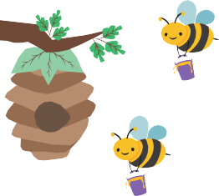

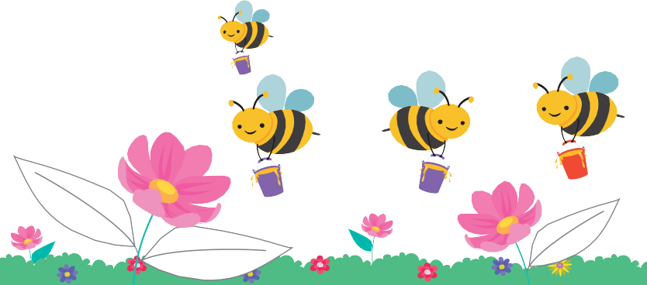




MATEMÁTICA - PG. 63
Las abejitas en su panal
Comparación y agrupación de objetos
- Observa con atención la escena. Encierra en un círculo las abejas que tú creas que forman un grupo. Luego, comenta por qué las agrupaste así. Finalmente, colorea las hojas que están en blanco.
- Observa la escena. Dibuja un círculo alrededor de las abejas y agrúpalas como tú creas conveniente.
63
- Pinta las hojas que están en blanco.

CONSIGNA PRINCIPAL
© Centauro Editores S.A.C. Prohibido fotocopiar. D.L. 822
Observa con atención la escena. Encierra en un círculo las abejas que tú creas que forman un grupo. Luego, comenta por qué las agrupaste así. Finalmente, colorea las hojas que están en blanco.

CONSIGNA ADAPTADA

- Observa la escena. Dibuja un círculo alrededor de las abejas y agrúpalas como tú creas conveniente.
- Pinta las hojas que están en blanco.

EXPERIENCIA DE APRENDIZAJE 6: ANIMALITOS GRACIOSOS

Momentos didácticos:
- Inicio
Elabora antifaces de animales en pares. Entrega el material creado a cada niño e invítalos a bailar libremente; cuando la música se detenga, deberán agruparse con quienes tengan animales que inicien con el mismo sonido. Varía los personajes para dinamizar el juego y repítelo según el interés del grupo.
Comunica el propósito de la actividad y recuerda los acuerdos del aula.

Desarrollo
Registra en la pizarra o papelógrafo los nombres de los animales con el mismo sonido inicial, ampliando el listado con nuevos aportes de los niños. Ubica el material en un lugar visible y léanlo juntos.
Desarrolla la pág. 45 del cuaderno de Comunicación. Luego, trabaja la pág. 47 del cuaderno de Matemática, jugando a identificar sonidos iniciales iguales en los animales del tablero.

Cierre
Recupera lo aprendido mediante preguntas breves: ¿qué hicimos hoy?, ¿cómo se sintieron?, ¿qué fue fácil o difícil?, ¿les gustaría repetir el juego?

COMPETENCIA
Se comunica oralmente en su lengua materna.

CAPACIDADES
Adecua, organiza y desarrolla las ideas de forma coherente y cohesionada.
RECURSOS
- Cuaderno de Comunicación
- Cuaderno de Matemática
- Papelógrafos blancos
- Cartulina para el antifaz
- Plumones de colores
- Cinta masking tape
- Goma

DESEMPEÑOS
Expresa sus necesidades, emociones, intereses y da cuenta de sus experiencias al interactuar con personas de su entorno familiar, escolar o local. Utiliza palabras de uso frecuente, sonrisas, miradas, señas, gestos, movimientos corporales y diversos volúmenes de voz según su interlocutor y propósito: informar, pedir, convencer o agradecer.

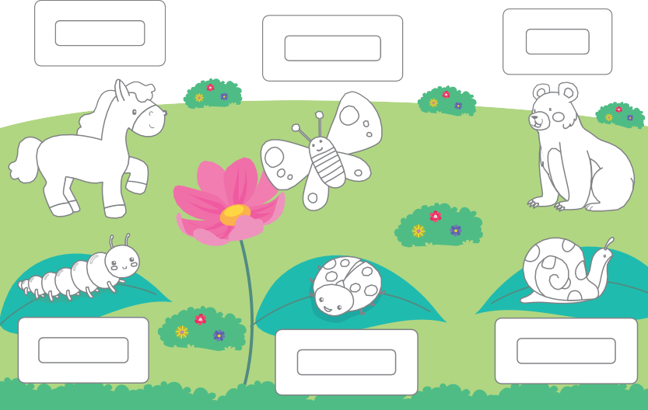
COMUNICACIÓN - PG. 45
Animalitos graciosos
Sonidos iniciales
CABALLO
MARIPOSA
OSO
ORUGA
MARIQUITA
CARACOL
- Observa con atención las imágenes. Pega bolitas de papel del mismo color en los marcos de los animalitos cuyos nombres tengan el mismo sonido inicial. Luego, colorea los animalitos.
- Pega bolitas de papel en los marcos de los nombres.
45

CONSIGNA PRINCIPAL
© Centauro Editores S.A.C. Prohibido fotocopiar. D.L. 822
Observa con atención las imágenes. Pega bolitas de papel del mismo color en los marcos de los animalitos cuyos nombres tengan el mismo sonido inicial. Luego, colorea los animalitos.

CONSIGNA ADAPTADA

  - Observa la escena. Dibuja un círculo alrededor de las abejas y agrúpalas como tú creas conveniente.
  - Pinta las hojas que están en blanco.











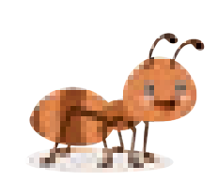






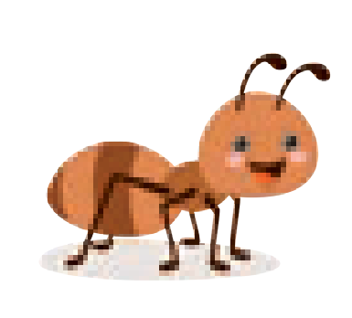
MATEMÁTICA - PG. 47
Tablero de animalitos
Ubicación espacial
- Observa con atención las imágenes y comenta. Completa el tablero coloreando los recuadros, según las indicaciones de las claves.
- Completa el tablero pintando los recuadros, según las indicaciones de las claves.
47

CONSIGNA PRINCIPAL
© Centauro Editores S.A.C. Prohibido fotocopiar. D.L. 822
Observa con atención las imágenes y comenta. Completa el tablero coloreando los recuadros, según las indicaciones de las claves.

CONSIGNA ADAPTADA

  - Completa el tablero pintando los recuadros, según las indicaciones de las claves.

EXPERIENCIA DE APRENDIZAJE 7: BELLOS ANIMALITOS

Momentos didácticos:
- Inicio
Propón juegos verbales invitando a los niños a decir palabras que comiencen con un mismo sonido, por ejemplo “ma”: mano, mariposa, manatí. Acepta tanto palabras reales como inventadas, favoreciendo la participación y el disfrute del juego. Varía los sonidos iniciales y repite la actividad según el interés del grupo.
Comunica el propósito de la actividad y recuerda los acuerdos del aula.

Desarrollo
Registra en un papelógrafo todas las palabras que mencionen. Léelas junto con los niños e invítalos a crear frases con ellas, promoviendo el juego con el lenguaje. Desarrolla la pág. 47 del cuaderno de Comunicación. Luego, trabaja la pág. 15 de Jugamos y aprendemos, proponiendo juegos para agrupar palabras con el mismo sonido inicial.
Puedes complementar con el recurso “Los sonidos de las palabras”, disponible en la plataforma.

Cierre
Recoge lo aprendido con preguntas breves: ¿qué aprendimos?, ¿cómo se sintieron?, ¿qué fue fácil o difícil?

COMPETENCIA
Se comunica oralmente en su lengua materna.

CAPACIDADES
Adecúa, organiza y desarrolla las ideas de forma coherente y cohesionada.
RECURSOS
- Cuaderno de Comunicación
- Jugamos y Aprendemos
- Papelógrafos blancos
- Plumones de colores
- Cinta masking tape
- Tijera
- Goma

DESEMPEÑOS
Expresa sus necesidades, emociones, intereses y da cuenta de sus experiencias al interactuar con personas de su entorno familiar, escolar o local. Utiliza palabras de uso frecuente, sonrisas, miradas, señas, gestos, movimientos corporales y diversos volúmenes de voz según su interlocutor y propósito: informar, pedir, convencer o agradecer.

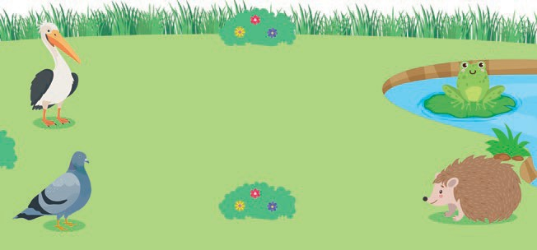



COMUNICACIÓN - PG. 47
Bellos animalitos
Sonidos iniciales
- Observa atentamente las imágenes. Recorta las figuras de la parte inferior y pega cada una al lado del animalito cuyo nombre tenga el mismo sonido inicial.
- Recorta las figuras y pégalas en los recuadros.
47

CONSIGNA PRINCIPAL
© Centauro Editores S.A.C. Prohibido fotocopiar. D.L. 822
Observa atentamente las imágenes. Recorta las figuras de la parte inferior y pega cada una al lado del animalito cuyo nombre tenga el mismo sonido inicial.

CONSIGNA ADAPTADA

  - Recorta las figuras y pégalas en los recuadros.

JUGAMOS Y APRENDEMOS - PG. 15
PAN ZAPATO GATO
LUNA
Juego con los sonidos
CAMA PEZ GALLETA
PELOTA
Atención y concentración
- Lee las palabras con ayuda de tu profesora. Cuenta los sonidos que tiene cada una. Luego, pega los stickers de números en las tapitas y colócalas en los círculos de acuerdo al número de sílabas.
15

CONSIGNA PRINCIPAL
Lee las palabras con ayuda de tu profesora. Cuenta los sonidos que tiene cada una. Luego, pega los stickers de números en las tapitas y colócalas en los círculos de acuerdo al número
Centauro Editores S.A.C. Prohibido fotocopiar. D.L. 822
de sílabas.

EXPERIENCIA DE APRENDIZAJE 8: ANIMALITOS JUGUETONES

Momentos didácticos:
- Inicio
Presenta a los niños tarjetas con figuras que compartan el mismo sonido final (3 o 4 por sonido). A la indicación, los niños se agrupan según el sonido final que indiques. Intercambia las tarjetas para repetir el juego y favorecer nuevas agrupaciones.
Comunica el propósito de la actividad y recuerda los acuerdos del aula.

Desarrollo
Escribe en un papelógrafo los nombres de las figuras utilizadas. Léelas con los niños e invítalos a inventar nuevas palabras con el mismo sonido final.
Organiza las palabras en dos listados: palabras que existen y palabras inventadas, resaltando que ambas son válidas para el juego.
Desarrolla la pág. 49 del cuaderno de Comunicación.
Luego trabaja la pág. 14 de Jugamos y aprendemos, proponiendo actividades para agrupar palabras con sonidos finales iguales. Complementa con las tarjetas de sonidos finales del material Aventuras lúdicas 1.

Cierre
Recoge lo aprendido con preguntas breves: ¿qué aprendimos?, ¿cómo se sintieron?, ¿les gustaría volver a jugar algo similar?

COMPETENCIA
Se comunica oralmente en su lengua materna.

CAPACIDADES
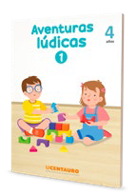
Adecúa, organiza y desarrolla las ideas de forma coherente y cohesionada.
RECURSOS
- Cuaderno de Comunicación
- Jugamos y Aprendemos
- Papelógrafos blancos
- Plumones
- Cinta masking tape
- Imágenes con sonidos finales
- Tijeras
- Goma

DESEMPEÑOS
Expresa sus necesidades, emociones, intereses y da cuenta de sus experiencias al interactuar con personas de su entorno familiar, escolar o local. Utiliza palabras de uso frecuente, sonrisas, miradas, señas, gestos, movimientos corporales y diversos volúmenes de voz según su interlocutor y propósito: informar, pedir, convencer o agradecer.

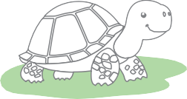
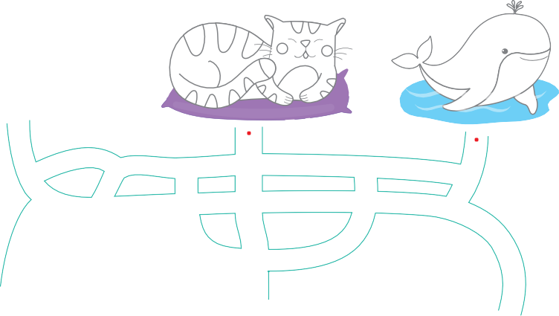
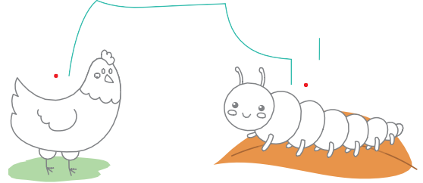
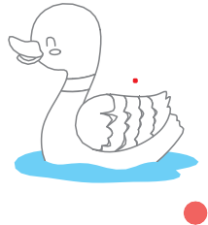
COMUNICACIÓN - PG. 49
Animalitos juguetones
Sonidos finales
- Observa las imágenes con atención. Une con una línea los animalitos cuyos nombres tengan el mismo sonido final. Luego coloréalos.
- Une con una línea los animalitos
- Pinta los animalitos.
49

CONSIGNA PRINCIPAL
© Centauro Editores S.A.C. Prohibido fotocopiar. D.L. 822
Observa las imágenes con atención. Une con una línea los animalitos cuyos nombres tengan el mismo sonido final.
Luego coloréalos.

CONSIGNA ADAPTADA

  - Une con una línea los animalitos
  - Pinta los animalitos

JUGAMOS Y APRENDEMOS - PG. 14
Formo palabras
Atención y concentración
14
SOL PUMA LIBRO
VACA
- En los círculos coloca tantas tapitas como letras tenga cada palabra. Forma las palabras con las tapitas.

CONSIGNA PRINCIPAL
En los círculos coloca tantas tapitas como letras tenga cada palabra. Forma las palabras con las tapitas.

EXPERIENCIA DE APRENDIZAJE 9: JUEGO CON LOS ANIMALITOS

Momentos didácticos:
- Inicio
Realiza el juego “Ritmo a go-gó”, invitando a los niños a decir palabras que terminen con sonidos parecidos (por ejemplo: perro, zorro, burro).
Repite el juego las veces que consideres necesario, permitiendo también palabras inventadas como parte del juego. Comunica el propósito de la actividad y recuerda los acuerdos del aula.

Desarrollo
Registra en un papelógrafo las palabras que los niños mencionan, organizándolas en dos listados: palabras que existen y palabras inventadas.
Coloca el material en un lugar visible para que sirva como referente para futuras producciones colectivas. Desarrolla la pág. 51 del cuaderno de Comunicación.
Luego trabaja la pág. 28 de Jugamos y aprendemos, proponiendo actividades para agrupar palabras con sonidos finales iguales. Complementa con el recurso virtual “Los sonidos de las palabras” de la plataforma.

Cierre
Recoge lo aprendido con preguntas breves: ¿qué aprendimos?, ¿cómo se sintieron?, ¿les gustaría volver a jugar algo similar?

COMPETENCIA
Se comunica oralmente en su lengua materna.

CAPACIDADES
Utiliza recursos no verbales y para verbales de forma estratégica.
RECURSOS
- Cuaderno de Comunicación
- Jugamos y Aprendemos
- Papelógrafo
- Cinta masking tape
- Plumones de colores

DESEMPEÑOS
Expresa sus necesidades, emociones, intereses y da cuenta de sus experiencias al interactuar con personas de su entorno familiar, escolar o local. Utiliza palabras de uso frecuente, sonrisas, miradas, señas, gestos, movimientos corporales y diversos volúmenes de voz según su interlocutor y propósito: informar, pedir, convencer o agradecer.

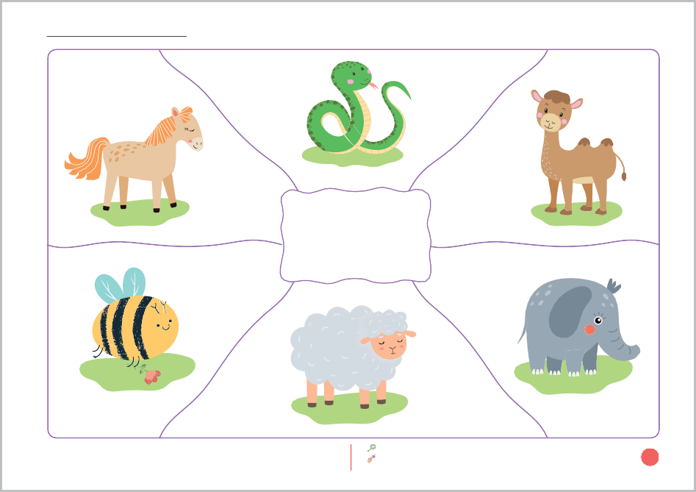
COMUNICACIÓN - PG. 51
Juego con los animalitos
Sonidos finales
- Observa con atención las imágenes. Busca los desglosables al final del cuaderno y coloca en el centro la tarjeta que • Observa con atención las imágenes.
indique tu profesora. Coloca una bolita de plastilina sobre las figuras cuyos nombres tengan el sonido final que indica • Coloca en el centro la tarjeta del desglosable y una bolita de plastilina sobre las figuras cuyos nombres 51
cada tarjeta. tengan el sonido final que indica cada tarjeta.

CONSIGNA PRINCIPAL
© Centauro Editores S.A.C. Prohibido fotocopiar. D.L. 822
Observa con atención las imágenes. Busca los desglosables al final del cuaderno y coloca en el centro la tarjeta que indique tu profesora. Coloca una bolita de plastilina sobre las figuras cuyos nombres tengan el sonido final que indica cada tarjeta.

CONSIGNA ADAPTADA

  - Observa con atención las imágenes.
  - Coloca en el centro la tarjeta del desglosable y una bolita de plastilina sobre las figuras cuyos nombres tengan el sonido final que indica cada tarjeta.


JUGAMOS Y APRENDEMOS - PG. 28
Me divierto armando palabras
Atención y concentración
28
- Pega los stickers de sílabas en las tapitas y juega armar las palabras que te mostramos. Puedes inventar muchisimas palabras más.

CONSIGNA PRINCIPAL
MAMÁ | PAPÁ | MESA | MAPA
SOPA | SUSI | POLO | SAPO
POMO | PALO | PISO | LIMA
PEPA | MASA | LUPA | LALO

Pega los stickers de sílabas en las tapitas y juega armar las palabras que te mostramos. Puedes inventar muchisimas palabras más.

EXPERIENCIA DE APRENDIZAJE 10: ¿A DÓNDE IRÁN?

Momentos didácticos:
- Inicio
Propón un juego de analogías orales, invitando a los niños a completar oraciones como: “El perro come hueso y el pollo come…”, “El león vive en la selva y la ballena en el…”.
Apóyate en figuras para facilitar la comprensión y motivar la participación. Comunica el propósito de la actividad y recuerda los acuerdos del aula.

Desarrollo
Registra en un papelógrafo las palabras que los niños utilizan para completar las analogías. Ubícalo en un lugar visible como referente para futuras producciones colectivas.
Desarrolla la pág. 53 del cuaderno de Comunicación.
Luego trabaja la pág. 29 del cuaderno de Personal Social, invitando a completar frases según la emoción que les genera cada escena.

Cierre
Cierra la sesión con preguntas breves: ¿qué aprendimos?, ¿cómo se sintieron?, ¿para qué nos sirve lo aprendido?, ¿les gustaría volver a realizar una actividad similar?

COMPETENCIA
Lee diversos tipos de textos en su lengua materna.

CAPACIDADES
Infiere e interpreta información del texto escrito.
RECURSOS
- Cuaderno de Comunicación
- Cuaderno de Personal Social
- Papelógrafos blancos
- Plumones de colores
- Cinta masking tape
- Tarjetas de animales
- Tijeras
- Goma

DESEMPEÑOS
Dice de qué tratará, cómo continuará o cómo terminará el texto a partir de las ilustraciones o imágenes que observa antes y durante la lectura que realiza (por sí mismo o a través de un adulto).






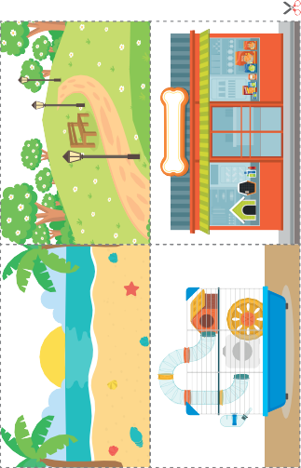
COMUNICACIÓN - PG. 53
Hoy sacaré a pasear
¿A dónde irán?
Mañana regresaré
Deduce información de textos
a mi
al
el
al
Voy a colocar
Hoy llevaré a
a mi en la mi a la
- Observa con atención. ¿De qué tratará el texto? Comenta tu respuesta. Luego, lee las oraciones con ayuda de tu profesora. A continuación, recorta las escenas del lado derecho y pégalos donde corresponda.
- Recorta las escenas y pégalas según indique tu profesora.
53

CONSIGNA PRINCIPAL
© Centauro Editores S.A.C. Prohibido fotocopiar. D.L. 822
Observa con atención. ¿De qué tratará el texto? Comenta tu respuesta. Luego, lee las oraciones con ayuda de tu profesora. A continuación, recorta las escenas del lado derecho y pégalos donde corresponda.
VETERINARIA

CONSIGNA ADAPTADA

  - Recorta las escenas y pégalas según indique tu profesora.


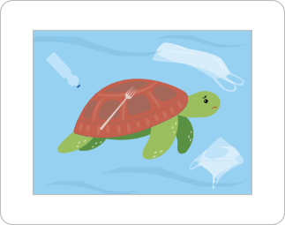

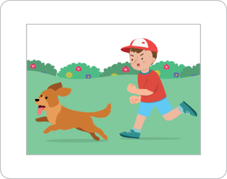
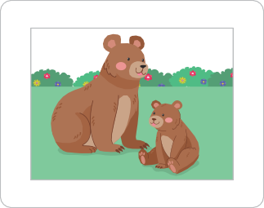
PERSONAL SOCIAL - PG. 29
Yo me siento…
Emociones
Furioso
Asustado
Triste
Feliz
- Observa con atención las imágenes. ¿Qué emoción te genera cada una de las escenas? ¿Por qué? Pinta el borde de cada imagen según el color que indica el termómetro de emociones.
- Pinta el borde de cada imagen.
29

CONSIGNA PRINCIPAL
© Centauro Editores S.A.C. Prohibido fotocopiar. D.L. 822
Observa con atención las imágenes. ¿Qué emoción te genera cada una de las escenas?
¿Por qué? Pinta el borde de cada imagen según el color que indica el termómetro de emociones.

CONSIGNA ADAPTADA

  - Pinta el borde de cada imagen.

EXPERIENCIA DE APRENDIZAJE 11: ARMO LOS ANIMALITOS

Momentos didácticos:
- Inicio
Prepara un set de tarjetas con palabras que rimen y repártelas al azar. Pide a los niños que digan en voz alta el nombre del objeto o animal que les tocó. Guía la reflexión con preguntas como: ¿todas las palabras suenan igual?, ¿en qué parte suenan parecido?, ¿qué cambia en la pronunciación?
Invítalos a buscar otra imagen que rime y formar parejas. Luego, coloquen las parejas en un panel y lean juntos para verificar si fueron correctamente asociadas. Comunica el propósito de la actividad.

Desarrollo
Organiza a los niños en parejas y solicita que mencionen las figuras que tienen. Registra en un papelógrafo las palabras que riman. Puedes ampliar cada pareja agregando una palabra más que rime, incluso inventada. Ubica el papelógrafo en un lugar visible como referente para futuras producciones colectivas.
Desarrolla la pág. 55 del cuaderno de Comunicación.
Luego, trabaja la pág. de stickers del cuaderno Jugamos y aprendemos: pega los stickers en tapitas y juega a formar palabras que rimen.
Complementa la actividad con las tarjetas de sonidos finales del material Aventuras lúdicas 1.

Cierre
Cierra la sesión con preguntas breves: ¿qué hicimos?, ¿cómo se sintieron?, ¿fue fácil o difícil?, ¿para qué nos sirve lo aprendido?,
¿les gustaría repetir una actividad similar?

COMPETENCIA
Se comunica oralmente en su lengua materna.

CAPACIDADES
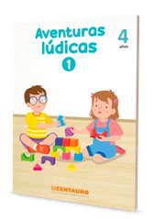
Interactúa estratégicamente con distintos interlocutores.
RECURSOS
- Cuaderno de Comunicación
- Papelógrafos
- Plumones
- Cinta masking tape
- Tapitas
- Tarjetas de figuras

DESEMPEÑOS
Participa en conversaciones o escucha cuentos, leyendas, adivinanzas y otros relatos de la tradición oral. Formula preguntas sobre lo que le interesa saber o lo que no ha comprendido o responde a lo que le preguntan.

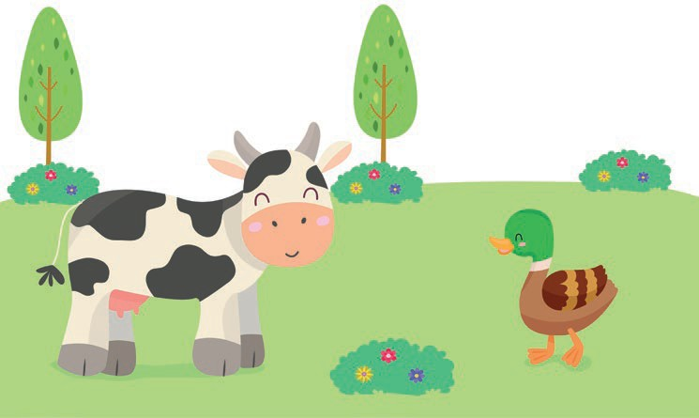

COMUNICACIÓN - PG. 55
Armo los animalitos
Participa en rimas
Dice la vaca Pepita,
que saltes en una patita.
Dice el patito Juanito,
que brinques un ratito.
- Escucha con atención las rimas que leerá tu profesora y repítelas. Luego, busca los desglosables al final del cuaderno y arma los rompecabezas.
- Escucha las rimas y repítelas.
- Arma los rompecabezas de animales, usando los desglosables.
55
© Centauro Editores S.A.C. Prohibido fotocopiar. D.L. 822

 |  | 
 |  | 

 | 
 | 

CONSIGNA PRINCIPAL
Escucha con atención las rimas que leerá tu profesora y repítelas. Luego, busca los desglosables al final del cuaderno y arma los rompecabezas.

CONSIGNA ADAPTADA

  - Escucha las rimas y repítelas.
  - Arma los rompecabezas de animales, usando los desglosables.

EXPERIENCIA DE APRENDIZAJE 12: ¿DE QUIÉNES SON LAS CUBIERTAS?

Momentos didácticos:
- Inicio
Invita a los niños a observar sus características personales y las de sus compañeros (color de cabello, tamaño, vestimenta, entre otras). Propón que se agrupen según un criterio de clasificación, por ejemplo: “los que tienen el cabello corto”, “los que usan polo” o “los que llevan pasadores”. Motívalos a proponer nuevos criterios de manera autónoma.
Comunica el propósito de la actividad y recuerda los acuerdos del aula.

Desarrollo
Dialoga con los niños sobre los criterios utilizados: ¿cuántos integrantes tuvo cada grupo?, ¿alguien quedó sin grupo?, ¿qué criterio fue más fácil de usar?
Luego, entrégales una hoja en blanco y pídeles que representen mediante un dibujo uno de los grupos formados. Desarrolla la pág. 49 del cuaderno de Matemática.
A continuación, trabaja la pág. 27 de Jugamos y aprendemos, realizando agrupaciones libres con las tapitas. Complementa la actividad con las tarjetas de cubiertas de animales del material Aventuras lúdicas 1.

Cierre
Invita a los niños a mostrar sus dibujos y explicar el criterio de agrupación elegido. Refuerza lo aprendido con preguntas breves:
¿qué aprendimos?, ¿para qué nos sirve?, ¿cómo se sintieron?, ¿les gustó el juego?

COMPETENCIA
Resuelve problemas de cantidad.

CAPACIDADES
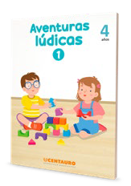
Comunica su comprensión sobre los números y las operaciones.
RECURSOS
- Cuaderno de Matemática
- Jugamos y Aprendemos
- Hojas blancas
- Tapitas del material concreto
- Elementos del aula

DESEMPEÑOS
Establece relaciones entre los objetos de su entorno según sus características perceptuales al comparar y agrupar aquellos objetos similares que le sirven para algún fin, y dejar algunos elementos sueltos.




MATEMÁTICA - PG. 49
¿De quiénes son las cubiertas?
Comparación y agrupación de objetos
- Observa con atención las imágenes y comenta. Recorta por las líneas pespunteadas y pega los animalitos sobre la cubierta que les corresponde.
- Recorta por las líneas pespunteadas.
- Pega los animalitos sobre la cubierta que les corresponde.
49

CONSIGNA PRINCIPAL
© Centauro Editores S.A.C. Prohibido fotocopiar. D.L. 822
 | 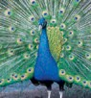
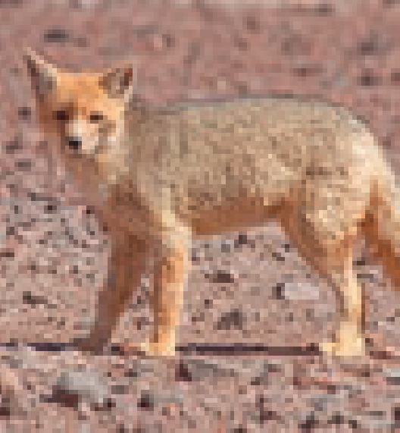 | 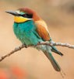
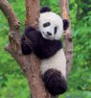 | 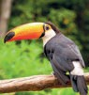
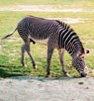 | 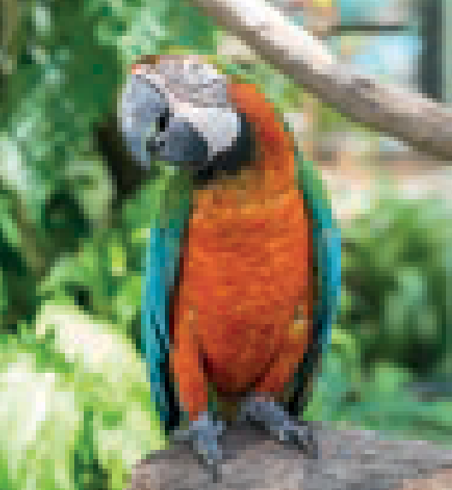

Observa con atención las imágenes y comenta. Recorta por las líneas pespunteadas y pega los animalitos sobre la cubierta que les corresponde.

CONSIGNA ADAPTADA
  - Recorta por las líneas pespunteadas.
  - Pega los animalitos sobre la cubierta que les corresponde.

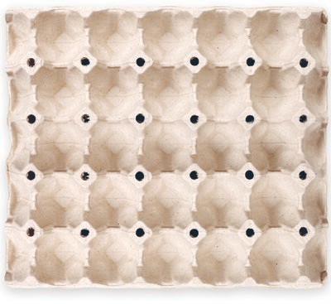
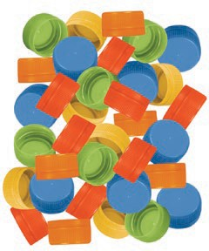
JUGAMOS Y APRENDEMOS - PG. 27
Organizo las tapitas
Atención y concentración
- Organiza tus tapitas en cartones de huevos; puedes guiarte del modelo.
27

CONSIGNA PRINCIPAL
Organiza tus tapitas en cartones de huevos; puedes guiarte del modelo.
Centauro Editores S.A.C. Prohibido fotocopiar. D.L. 822

EXPERIENCIA DE APRENDIZAJE 13: ¿QUIÉNES VIVEN ALLÍ?

Momentos didácticos:
- Inicio
Entrega a los niños cuerdas, sogas o lanas para que formen y delimiten grupos con animalitos de plástico o tarjetas de animales disponibles en el aula. Invítalos a elegir un símbolo o realizar un dibujo que identifique cada agrupación.
Comunica el propósito de la actividad y recuerda los acuerdos del aula.

Desarrollo
Entrégales hojas blancas para que representen gráficamente las agrupaciones realizadas. Dialoga con ellos: ¿qué criterio usaron?, ¿cuántos elementos tiene cada grupo?
Desarrolla la pág. 51 del cuaderno de Matemática. Luego, trabaja la pág. 59 del cuaderno de Comunicación, proponiendo nuevas agrupaciones con animalitos.
De manera opcional, utiliza sogas y pelotas de la Caja de 100 juegos para ampliar la actividad.

Cierre
Recoge la experiencia mediante preguntas breves: ¿qué hicimos?, ¿cómo formaron los grupos?, ¿qué fue fácil o difícil?, ¿cómo se sintieron?, ¿qué otros materiales podrían usar para agrupar?

COMPETENCIA
Resuelve problemas de cantidad.

CAPACIDADES
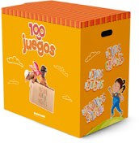
Comunica su comprensión sobre los números y las operaciones.
RECURSOS
- Cuaderno de Matemática
- Cuaderno de Comunicación
- Animalitos de plástico o tarjetas
- Hojas blancas
- Sogas

DESEMPEÑOS
Establece relaciones entre los objetos de su entorno según sus características perceptuales al comparar y agrupar aquellos objetos similares que le sirven para algún fin, y dejar algunos elementos sueltos.




MATEMÁTICA - PG. 51
¿Quiénes viven allí?
Comparación y agrupación de objetos
- Observa atentamente las imágenes y comenta. ¿Qué animalitos viven allí? Busca los stickers al final del cuaderno y pégalos en el lugar que les corresponde.
- Pega los stickers en el lugar que les corresponde.
51

CONSIGNA PRINCIPAL
© Centauro Editores S.A.C. Prohibido fotocopiar. D.L. 822
Observa atentamente las imágenes y comenta.
¿Qué animalitos viven allí? Busca los stickers al final del cuaderno y pégalos en el lugar que les corresponde.

CONSIGNA ADAPTADA

  - Pega los stickers en el lugar que les corresponde.



COMUNICACIÓN - PG. 59
Juego con las rimas
Sonidos finales
Tararí, Tararí.
Mi gallito ya está aquí.
Tararí, Tararí. Mi gallito cantará.
1
La perrita Corita
no quiere queso, porque le gusta demasiado el hueso.
2
Amarillo es el solcito,
amarillo es el limón, amarillo es el pollito que sale del cascarón.
3
El cangrejo
se quedó perplejo, al ver su reflejo en aquel espejo.
4
- Escucha con atención las rimas. Descubre qué animalito es. Luego, busca su sombra y escribe en el círculo el número que le corresponde.
- Escucha la rima que leerá tu profesora y repítela.
- Escribe el número que corresponda.
59

CONSIGNA PRINCIPAL
© Centauro Editores S.A.C. Prohibido fotocopiar. D.L. 822
Escucha con atención las rimas. Descubre qué animalito es. Luego, busca su sombra y escribe en el círculo el número que le corresponde.

CONSIGNA ADAPTADA

  - Escucha la rima que leerá tu profesora y repítela.
  - Escribe el número que corresponda.

EXPERIENCIA DE APRENDIZAJE 14: ¿POR DÓNDE SE TRASLADAN?

Momentos didácticos:
- Inicio
Realiza una dramatización de animales con accesorios (vinchas, antifaces u orejas). Los niños se trasladan como su animal y recorren un circuito. Cambia los accesorios para variar el juego.
Comunica el propósito y repasa los acuerdos del aula..

Desarrollo
Pide a los niños que se agrupen según criterios indicados, por ejemplo: animales que vuelan, nadan o caminan. Luego, permite que ellos propongan nuevos criterios de agrupación.
Desarrolla la pág. 53 del cuaderno de Matemática. Trabaja la pág. 29 de Jugamos y aprendemos, realizando agrupaciones libres con tapitas y el juego de pesca.
Opcional: usa los palitos de Construimos y aprendemos para clasificar.

Cierre
Cierra la actividad con preguntas breves: ¿qué hicimos?, ¿cómo se sintieron?, ¿qué les resultó fácil o difícil?, ¿qué animal te gustó más y por qué?

COMPETENCIA
Resuelve problemas de cantidad.

CAPACIDADES
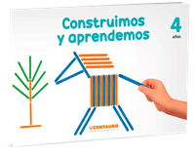
Comunica su comprensión sobre los números y las operaciones.
RECURSOS
- Cuaderno de Matemática
- Jugamos y Aprendemos
- Vinchas de animalitos
- Antifaces
- Elementos de psicomotricidad

DESEMPEÑOS
Establece relaciones entre los objetos de su entorno según sus características perceptuales al comparar y agrupar aquellos objetos similares que le sirven para algún fin, y dejar algunos elementos sueltos.


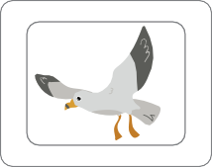
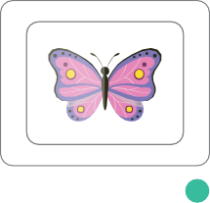
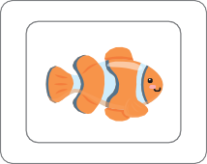
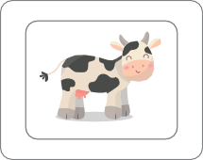


MATEMÁTICA - PG. 53
¿Por dónde se trasladan?
Comparación y agrupación de objetos
Aire
Tierra
Agua
- Observa con atención las imágenes y comenta. Haz bolitas de papel según los colores de la clave y pégalas en el marco de cada animalito, de acuerdo al medio por donde se trasladan.
- Pega bolitas de papel en el marco de cada animalito.
53

CONSIGNA PRINCIPAL
© Centauro Editores S.A.C. Prohibido fotocopiar. D.L. 822
Observa con atención las imágenes y comenta. Haz bolitas de papel según los colores de la clave y pégalas en el marco de cada animalito, de acuerdo al medio por donde se trasladan.

CONSIGNA ADAPTADA

  - Pega bolitas de papel en el marco de cada animalito.

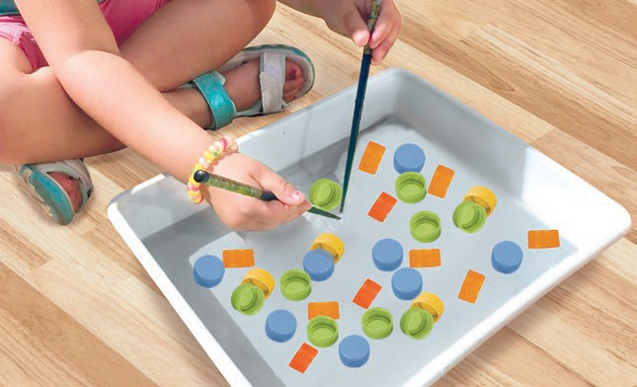
JUGAMOS Y APRENDEMOS- PG. 29
La pesca
Atención y concentración
- Con ayuda de tu profesora coloca las tapitas en una bandeja con agua y juega a pescar. Puedes usar un palito u otro material similar.
29

CONSIGNA PRINCIPAL
Con ayuda de tu profesora coloca las tapitas en una bandeja con agua y juega a pescar. Puedes usar un palito u otro material similar.
Centauro Editores S.A.C. Prohibido fotocopiar. D.L. 822

EXPERIENCIA DE APRENDIZAJE 15: JUGUETES DE LOS ANIMALITOS

Momentos didácticos:
- Inicio
Invita a los niños a elaborar cenefas para el aula, definiendo juntos la secuencia (huellitas o siluetas de animales). Colócalas en un lugar visible.
Comunica el propósito y repasa los acuerdos del aula.

Desarrollo
Pide que describan los patrones usados y propongan otras secuencias para decorar el aula. Desarrolla pág. 57 de Matemática. Trabaja pág. 19 de Jugamos y aprendemos usando tapitas para secuencias de colores.
Opcional: Jugar con los palitos de Construimos y aprendemos para secuencias libres.

Cierre
Para finalizar preguntamos: ¿qué hicimos?, ¿cómo se sintieron?, ¿qué les resultó fácil o difícil?, ¿para qué sirve lo aprendido?,
¿Dónde más podríamos colocar cenefas?

COMPETENCIA
Resuelve problemas de cantidad.

CAPACIDADES
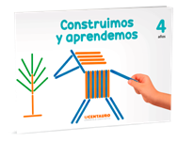
Traduce cantidades a expresiones numéricas.
•
RECURSOS
- Cuaderno de Matemática
- Jugamos y Aprendemos
- Huellas o figuras de animales
- Tiras de papelógrafo
- Tapitas de material concreto
- Cinta
masking tape

DESEMPEÑOS
Establece relaciones entre los objetos de su entorno según sus características perceptuales al comparar y agrupar aquellos objetos similares que le sirven para algún fin, y dejar algunos elementos sueltos.

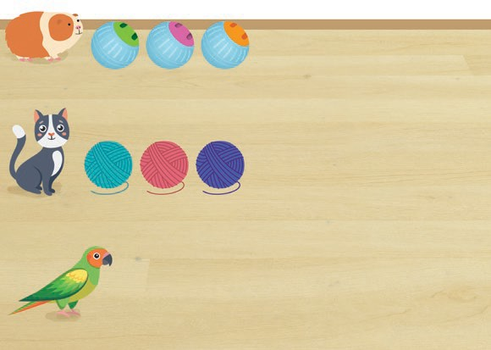







MATEMÁTICA - PG. 57
Juguetes de los animalitos
Secuencias
- Observa con atención las imágenes y comenta. Recorta las imágenes del lado derecho y continúa la secuencia en cada caso. En la parte inferior modela con plastilina juguetitos para el lorito y crea tu propia secuencia.
- Recorta las imágenes y pégalas a continuación de los que se parecen.
- Modela con plastilina un juguete para el lorito.
57

CONSIGNA PRINCIPAL
© Centauro Editores S.A.C. Prohibido fotocopiar. D.L. 822
Observa con atención las imágenes y comenta. Recorta las imágenes del lado derecho y continúa la secuencia en cada caso. En la parte inferior modela con plastilina juguetitos para el lorito y crea tu propia secuencia.

CONSIGNA ADAPTADA

  - Recorta las imágenes y pégalas a continuación de los que se parecen.
  - Modela con plastilina un juguete para el
lorito.






JUGAMOS Y APRENDEMOS - PG. 19
Armo figuras
Atención y concentración
Figura 1 Figura 2
Figura 3
Figura 4
- Arma las figuras geométricas sobre la mesa o el piso.
19

CONSIGNA PRINCIPAL
Arma las figuras geométricas sobre la mesa o el piso.
Centauro Editores S.A.C. Prohibido fotocopiar. D.L. 822

EXPERIENCIA DE APRENDIZAJE 16: LAS OVEJITAS VIENEN

Momentos didácticos:
- Inicio
Presenta a los niños vasos transparentes con algodón. Con goteros, que coloquen tintas de la misma gama (tonos claros y oscuros, por ejemplo: azul, celeste, azulino).
Comunica el propósito y repasa los acuerdos del aula.

Desarrollo
Pide que ordenen los vasos del color más oscuro al más claro y viceversa. Motívalos indicando que el equipo más rápido ganará una carita feliz por integrante.
Desarrolla la pág. 59 de Matemática.
Luego, trabaja la pág. 16 de Jugamos y aprendemos, realizando estampados con tapitas de distintos tamaños.

Cierre
Hacer una exposición de los trabajos y comenta: ¿qué hicimos?, ¿cómo se sintieron?, ¿algo difícil?, ¿para qué sirve lo aprendido?,
¿les gustó pintar el algodón?

COMPETENCIA
Resuelve problemas de cantidad.

CAPACIDADES
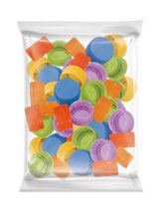
Traduce cantidades a expresiones numéricas.
RECURSOS
- Cuaderno de Matemática
- Jugamos y Aprendemos
- Algodón
- Vasos descartables
- Goteros
- Tinte vegetal

DESEMPEÑOS
Realiza seriaciones por tamaño de hasta tres objetos.

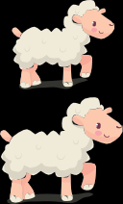




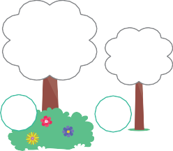

MATEMÁTICA - PG. 59
Las ovejitas vienen
Seriaciones
Las ovejitas vienen,
las ovejitas van, las ovejitas tienen, fuerza de titán.
- Observa con atención la escena y repite la rima que leerá tu profesora. Recorta las ovejitas del lado derecho, ordénalas de mayor a menor y pégalas en el establo. Luego, ordena los árboles del más delgado al más grueso, para ello escribe el número 1 para el que tiene el tronco más delgado y así sucesivamente. Finalmente, pinta la copa de los árboles usando hisopo con témpera.
- Recorta las ovejitas del lado derecho y pégalas en la escena.
59

CONSIGNA PRINCIPAL
© Centauro Editores S.A.C. Prohibido fotocopiar. D.L. 822
Observa con atención la escena y repite la rima que leerá tu profesora. Recorta las ovejitas del lado derecho, ordénalas de mayor a menor y pégalas en el establo. Luego, ordena los árboles del más delgado al más grueso, para ello escribe el número 1 para el que tiene el tronco más delgado y así sucesivamente. Finalmente, pinta la copa de los árboles usando hisopo con témpera.

CONSIGNA ADAPTADA

  - Recorta las ovejitas del lado derecho y pégalas en la escena.


JUGAMOS Y APRENDEMOS - PG. 16
Estampo con tapitas
Coordinación motora fina
16
- En el espacio en blanco estampa burbujas con las tapitas, usa témperas de colores.

CONSIGNA PRINCIPAL
En el espacio en blanco estampa burbujas con las tapitas, usa témperas de colores.

EXPERIENCIA DE APRENDIZAJE 17: ALLÍ ESTÁN LAS ORUGAS

Momentos didácticos:
- Inicio
Invita a los niños a modelar con plastilina o arcilla varias orugas (según las habilidades del grupo) y que las ordenen en series por tamaño, longitud, grosor o color. Si usan arcilla, déjenla secar y podrían pintarlas con tempera para llevarlas a casa y mostrar a su familia.
Comunica el propósito y repasa los acuerdos del aula.

Desarrollo
Pide a los niños que comenten el criterio usado para la seriación y conversa sobre: ¿cuántas orugas modelaste?, ¿Cómo las ordenaste?, ¿Algún compañero las ordenó igual que tú?. Entrégales una hoja en blanco para que representen su seriación con un dibujo.
Desarrolla la pág. 61 del cuaderno de Matemática. Luego, trabaja la pág. 17 de Jugamos y aprendemos, para que armen figuras y realicen seriaciones libres.
Opcional: Con los palitos del material Construimos y aprendemos practica seriaciones.

Cierre
Exponen sus trabajos y reflexionan: ¿qué aprendimos hoy?, ¿para qué sirve lo aprendido?, ¿cómo se sintieron?, ¿les gustó modelar con plastilina?, ¿qué otras cosas podrían modelar?

COMPETENCIA
Resuelve problemas de cantidad.

CAPACIDADES
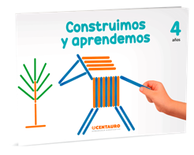
Traduce cantidades a expresiones numéricas.
RECURSOS
- Cuaderno de Matemática
- Jugamos y Aprendemos
- Plastilina o arcilla
- Tijeras
- Goma
- Colores

DESEMPEÑOS
Realiza seriaciones por tamaño de hasta tres objetos.






MATEMÁTICA - PG. 61
Allí están las orugas
Seriaciones
- Observa con atención las imágenes y comenta. Recorta las orugas de la parte inferior y pégalas en la escena ordenadas de mayor a menor, considerando el largo que tiene cada una.
eter
- Recorta las orugas de la parte inferior y pégalas en la escena.
61

CONSIGNA PRINCIPAL
© Centauro Editores S.A.C. Prohibido fotocopiar. D.L. 822
Observa con atención las imágenes y comenta. Recorta las orugas de la parte inferior y pégalas en la escena ordenadas de mayor a menor, considerando el largo que tiene cada una.

CONSIGNA ADAPTADA

  - Recorta las orugas de la parte inferior y
pégalas en la escena.

JUGAMOS Y APRENDEMOS - PG. 17
Figuras divertidas
Atención y concentración
Figura 1 Figura 2
Figura 3
Figura 4
- Juega a armar las figuras usando las tapitas sobre la mesa o el piso.
17

CONSIGNA PRINCIPAL
Juega a armar las figuras usando las tapitas sobre la mesa o el piso.
Centauro Editores S.A.C. Prohibido fotocopiar. D.L. 822

EXPERIENCIA DE APRENDIZAJE 18: EL ELEGANTE PICOZAPATO

Momentos didácticos:
- Inicio
Muestra a los niños dibujos o videos de diferentes aves. Escribe en un papelógrafo a los animales que se parecen al picozapato (ave) y pide que los describan. También pueden dibujar el animalito que más se parece al picozapato.
Comunica el propósito de la actividad y repasa los acuerdos del aula.

Desarrollo
En asamblea, conversa sobre el Picozapato: ¿lo conocían?, ¿Qué es novedoso de él?, ¿Cómo nace?, ¿Qué come de bebé?, ¿A qué animal se parece?, ¿Dónde vive?
Desarrolla la pág. 27 del cuaderno de Ciencia y Tecnología. Luego, trabaja la pág. 17 de Jugamos y aprendemos, pidiendo que armen figuras divertidas e incluyan un Picozapato.
Opcional: Con el Tangram del material Aventuras Lúdicas armar un Picozapato.

Cierre
Socializa los trabajos y reflexiona: ¿qué aprendimos?, ¿para qué sirve lo aprendido?, ¿cómo me sentí?

COMPETENCIA
Indaga mediante métodos científicos para construir sus conocimientos.

CAPACIDADES
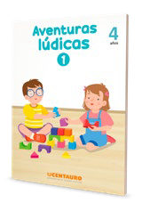
Genera y registra datos o información.
RECURSOS
- Cuaderno de Ciencia y Tecnología
- Jugamos y Aprendemos
- Imágenes o videos de aves
- Plumones gruesos
- Papelógrafos
- Cinta masking tape

DESEMPEÑOS
Obtiene información sobre las características de los objetos, seres vivos o fenómenos naturales que observa y/o explora, y establece relaciones entre ellos. Registra la información de diferentes formas (dibujos, fotos, modelados).





CIENCIA Y TECNOLOGÍA - PG. 27
El elegante picozapato
Características de los seres vivos
- ¿Conoces a esta ave? ¿Se parece a alguna que hayas visto? ¿Qué comerá? ¿De dónde nacerá? Comenta tus respuestas.
- Pega los stickers en los recuadros.
Busca los stickers al final del cuaderno y pégalos según el orden de desarrollo. En el círculo dibuja el alimento del picozapato • Dibuja un animal que se le parezca en el recuadro en blanco.
27
y en el recuadro, dibuja un animal que se le parezca. Finalmente, realiza puntillismo con plumón en las hojas blancas.
- Pinta con plumón las hojas blancas.
4
3
2
1

CONSIGNA PRINCIPAL
© Centauro Editores S.A.C. Prohibido fotocopiar. D.L. 822
¿Conoces a esta ave? ¿Se parece a alguna que hayas visto? ¿Qué comerá? ¿De dónde nacerá? Comenta tus respuestas.Busca los stickers al final del cuaderno y pégalos según el orden de desarrollo. En el círculo dibuja el alimento del picozapato y en el recuadro, dibuja un animal que se le parezca. Finalmente, realiza puntillismo con plumón en las hojas blancas.

CONSIGNA ADAPTADA
  - Pega los stickers en los recuadros.
  - Dibuja un animal que se le parezca en el recuadro en blanco.
  - Pinta con plumón las hojas blancas.

JUGAMOS Y APRENDEMOS - PG. 17
Figuras divertidas
Atención y concentración
Figura 1 Figura 2
Figura 3
Figura 4
- Juega a armar las figuras usando las tapitas sobre la mesa o el piso.
17

CONSIGNA PRINCIPAL
Juega a armar las figuras usando las tapitas sobre la mesa o el piso.
Centauro Editores S.A.C. Prohibido fotocopiar. D.L. 822

EXPERIENCIA DE APRENDIZAJE 19: MAMÁ CAPIBARA

Momentos didácticos:
- Inicio
Presenta a los niños un video de animales en el que observen el nacimiento y crecimiento de distintos animalitos. Luego, conversa con ellos sobre lo observado y pregúntales qué les pareció el video.
Comunica el propósito de la actividad y repasa los acuerdos del aula.

Desarrollo
En asamblea, intercambien ideas sobre los animales mamíferos: su hábitat, forma de alimentación, respiración y reproducción.
Luego, pide a los niños que modelen un capibara utilizando plastilina. A continuación, desarrolla la pág. 29 del cuaderno de Ciencia y Tecnología.
Después, trabaja la pág. 45 del cuaderno de Matemática y conversa sobre cómo nacen los peces.
De manera complementaria, proporciona las tarjetas de animales y sus crías del material Aventuras Lúdicas 1, para que jueguen a relacionarlas.

Cierre
Socializa la experiencia con los niños mediante preguntas: ¿qué aprendimos?, ¿cómo nos organizamos?, ¿cómo te sentiste al realizar la actividad?, ¿para qué nos sirve lo aprendido hoy?

COMPETENCIA
Indaga mediante métodos científicos para construir sus conocimientos.

CAPACIDADES
Genera y registra datos o información.
RECURSOS
- Cuaderno de Ciencia y Tecnología
- Cuaderno de Matemática
- Video de animales mamífero
- Plastilina
- Colores

DESEMPEÑOS
Obtiene información sobre las características de los objetos, seres vivos o fenómenos naturales que observa y/o explora, y establece relaciones entre ellos. Registra la información de diferentes formas (dibujos, fotos, modelados).

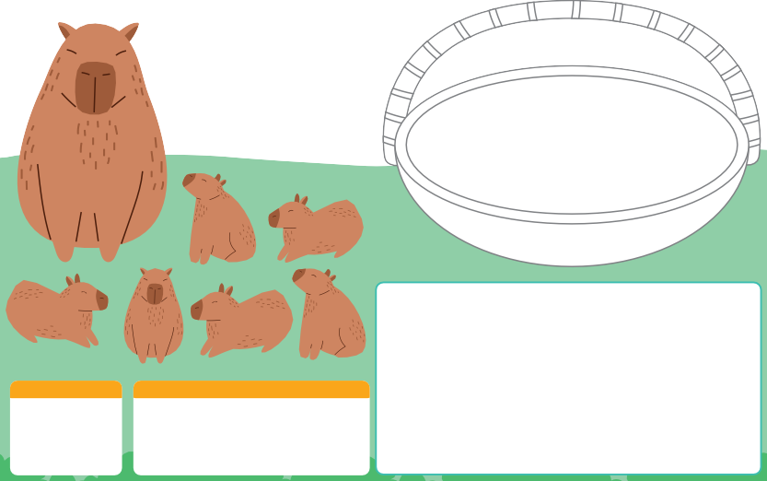

CIENCIA Y TECNOLOGÍA - PG. 29
Mamá capibara
Características de los seres vivos
¿Sabías
que el capibara es el roedor más grande
del mundo?
Números
Palotes
- Observa atentamente las imágenes. ¿De qué se alimentan los capibaras? ¿Hasta cuántas crías pueden tener? ¿Cómo nacen? Comenta tus respuestas con tus compañeros. Colorea la canasta y modela con plastilina un alimento para la mamá capibara y sus bebés. En el recuadro en blanco, dibuja a un roedor parecido al capibara. Finalmente, en el tablero del lado izquierdo, escribe la cantidad de crías en número y palotes.
- Modela con plastilina un alimento para la mamá capibara y sus bebés y pégalo en la canasta.
- Dibuja a un roedor parecido al capibara.
29

CONSIGNA PRINCIPAL
© Centauro Editores S.A.C. Prohibido fotocopiar. D.L. 822
Observa atentamente las imágenes. ¿De qué se alimentan los capibaras? ¿Hasta cuántas crías pueden tener? ¿Cómo nacen? Comenta tus respuestas con tus compañeros. Colorea la canasta y modela con plastilina un alimento para la mamá capibara y sus bebés. En el recuadro en blanco, dibuja a un roedor parecido al capibara. Finalmente, en el tablero
del lado izquierdo, escribe la cantidad de crías en número y palotes.

CONSIGNA ADAPTADA
  - Modela con plastilina un alimento para la mamá capibara y sus bebés y pégalo en la canasta.
  - Dibuja a un roedor parecido al capibara.


MATEMÁTICA - PG. 45
¿Quién está allí?
Unidad
3
- Observa atentamente la imagen. ¿Quiénes vivirán allí? Busca los desglosables al final del cuaderno y pégalos en
el fondo del mar, formando grupos de acuerdo a sus características. Encierra con un círculo los grupos que hiciste y • Pega los desglosables en el fondo del mar formando grupos de acuerdo a sus características. comenta el criterio de agrupación que usaste.
45

CONSIGNA PRINCIPAL
© Centauro Editores S.A.C. Prohibido fotocopiar. D.L. 822
Observa atentamente la imagen. ¿Quiénes vivirán allí? Busca los desglosables al final del cuaderno y pégalos en el fondo del mar, formando grupos de acuerdo a sus características. Encierra con un círculo los grupos que hiciste y comenta el criterio de agrupación que usaste.

CONSIGNA ADAPTADA

  - Pega los desglosables en el fondo del mar formando grupos de acuerdo a sus características.

EXPERIENCIA DE APRENDIZAJE 20: VUELA ABEJITA

Momentos didácticos:
- Inicio
Organiza un proyecto sobre los insectos. Solicita a los niños traer un insecto de casa dentro de un frasco con orificios en la tapa para permitir la respiración. Invítalos a observarlos, describirlos y mencionar sus características.
Luego, elaboren un terrario utilizando una botella vacía de 5 litros. Coloca tierra abonada, plantas pequeñas y piedras, y finalmente introduce los insectos.
Comunica el propósito de la actividad y repasa los acuerdos del aula.

Desarrollo
De manera colectiva, elaboren un listado de cuidados que deben tener con el terrario, considerando el tipo de insecto que contiene.
A continuación, desarrolla la pág. 31 del cuaderno de Ciencia y Tecnología.
Luego, trabaja la pág. 33 del cuaderno de Trazos y conversa sobre los insectos que observan.
De forma complementaria, comparte el video “Las abejas”, disponible en los recursos virtuales de la plataforma.

Cierre
Finaliza con una exposición de los terrarios. Los niños explicarán lo aprendido a partir de preguntas como: ¿qué aprendimos?,
¿para qué nos sirve lo aprendido?, ¿qué cuidados debemos tener con los insectos?, ¿qué insectos pueden vivir en un terrario?

COMPETENCIA
Indaga mediante métodos científicos para construir sus conocimientos.

CAPACIDADES
Genera y registra datos o información.
RECURSOS
- Cuaderno de Ciencia y Tecnología
- Cuaderno de Trazos
- Botella descartable
- Plantas pequeñas
- Insectos
- Tierra
- Papelógrafos
- Plumones

DESEMPEÑOS
Obtiene información sobre las características de los objetos, seres vivos o fenómenos naturales que observa y/o explora, y establece relaciones entre ellos. Registra la información de diferentes formas (dibujos, fotos, modelados).




CIENCIA Y TECNOLOGÍA - PG. 31
Vuela, abejita
Características de los seres vivos
- Observa con atención las imágenes. ¿Conoces a estos animalitos? ¿Has visto otros parecidos a ellos? Estampa tu dedito con témpera, déjalo secar y crea otros insectos. Delinea el recorrido del vuelo de la abejita y traza otros recorridos de los insectos que has creado.
- Pinta con témpera otros insectos.
- Traza el recorrido del vuelo de la abejita y traza otros recorridos más.
31

CONSIGNA PRINCIPAL
© Centauro Editores S.A.C. Prohibido fotocopiar. D.L. 822
Observa con atención las imágenes. ¿Conoces a estos animalitos? ¿Has visto otros parecidos a ellos? Estampa tu dedito con témpera, déjalo secar y crea otros insectos. Delinea el recorrido del vuelo de la abejita y traza otros recorridos de los insectos que has creado.

CONSIGNA ADAPTADA

  - Pinta con témpera otros insectos.
  - Traza el recorrido del vuelo de la abejita y
traza otros recorridos más.

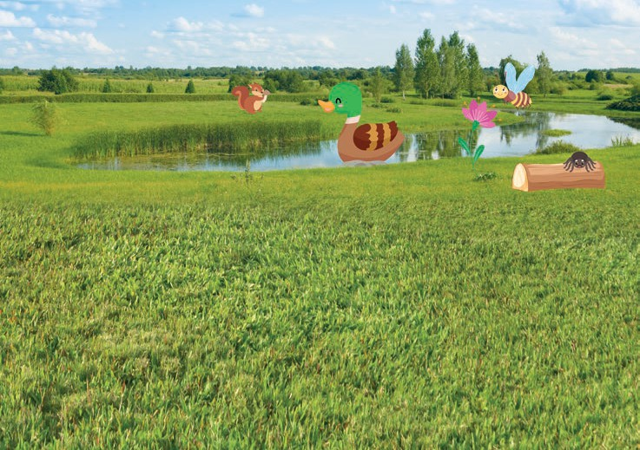
















CUADERNO DE TRAZOS - PG. 33
Trazos vocal A
Traza la vocal grande con témpera e hisopo. Luego, encierra las figuras que empiezan con la vocal A. Finalmente, usa tu lápiz para trazar la vocal A en los renglones.
33

CONSIGNA PRINCIPAL
© Centauro Editores S.A.C. Prohibido fotocopiar. D.L. 822
Traza la vocal grande con témpera e hisopo. Luego, encierra las figuras que empiezan con la vocal A. Finalmente, usa tu lápiz para trazar la vocal A en los renglones.

EXPERIENCIA DE APRENDIZAJE 21: VIVEN EN EL MAR

Momentos didácticos:
- Inicio
Previamente, organiza con los niños una exposición sobre los animales marinos. Cada niño elegirá un animal de su interés y realizará una pequeña investigación con apoyo de sus familias. A su turno, comentará a sus compañeros lo investigado.
Comunica el propósito de la actividad y repasa los acuerdos del aula.

Desarrollo
En asamblea, conversa con los niños sobre los animales investigados: ¿cómo respiran?, ¿de qué se alimentan?, ¿cómo nacen?,
¿cuánto tiempo viven?, ¿qué dato curioso encontraron?
Luego, entrégales plastilina para que modelen su animal marino favorito. A continuación, desarrolla la pág. 33 del cuaderno de Ciencia y Tecnología.
Después, trabaja la pág. 29 de Jugamos y aprendemos y propón el juego de pesca utilizando las tapitas del material concreto. De manera complementaria, puedes realizar el experimento “A pescar”, propuesto en el manual de la caja de Ciencia.

Cierre
Socializa la experiencia con los niños mediante preguntas como: ¿qué aprendimos?, ¿cómo nos organizamos?, ¿cómo te sentiste al realizar la actividad?, ¿para qué nos sirve lo aprendido hoy?, ¿disfrutaste modelar con plastilina?

COMPETENCIA
Indaga mediante métodos científicos para construir sus conocimientos.

CAPACIDADES
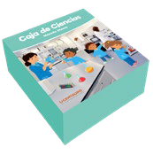
Analiza datos e información.
•
RECURSOS
- Cuaderno de Ciencia y Tecnología
- Jugamos y Aprendemos
- Plastilina o arcilla
- Materiales de exposición de cada niño
- Tapitas
- Tina con agua
- Palitos de brochetas

DESEMPEÑOS
Obtiene información sobre las características de los objetos, seres vivos o fenómenos naturales que observa y/o explora, y establece relaciones entre ellos. Registra la información de diferentes formas (dibujos, fotos, modelados).





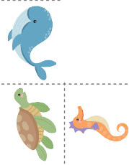


CIENCIA Y TECNOLOGÍA - PG. 33
Viven en el mar
Características de los seres vivos
- Pablo quiso ayudar al pez sacándolo del agua. ¿Podrá vivir fuera de ella? ¿Por qué? Recorta los animalitos del lado derecho y pégalos dentro y fuera del agua de acuerdo a cómo viven. Pinta el mar con témpera, usando tu dedo.
- Recorta las figuras del lado derecho y pégalos en la escena.
- Pinta el mar con témpera, usando tu dedo.
33

CONSIGNA PRINCIPAL
© Centauro Editores S.A.C. Prohibido fotocopiar. D.L. 822
Pablo quiso ayudar al pez sacándolo del agua.
¿Podrá vivir fuera de ella? ¿Por qué? Recorta los animalitos del lado derecho y pégalos dentro y fuera del agua de acuerdo a cómo viven. Pinta el mar con témpera, usando tu dedo.

CONSIGNA ADAPTADA

  - Recorta las figuras del lado derecho y
pégalos en la escena.
  - Pinta el mar con témpera, usando tu dedo.

JUGAMOS Y APRENDEMOS - PG. 29
La pesca
Atención y concentración
- Con ayuda de tu profesora coloca las tapitas en una bandeja con agua y juega a pescar. Puedes usar un palito u otro material similar.
29

CONSIGNA PRINCIPAL
Con ayuda de tu profesora coloca las tapitas en una bandeja con agua y juega a pescar. Puedes usar un palito u otro material similar.
Centauro Editores S.A.C. Prohibido fotocopiar. D.L. 822

